ЗАДАНИЕ 1
ИЗУЧИТЕ МОДЕЛИ СПП С ПРИДАТОЧНЫМИ ПРИЧИНЫ, СЛЕДСТВИЯ

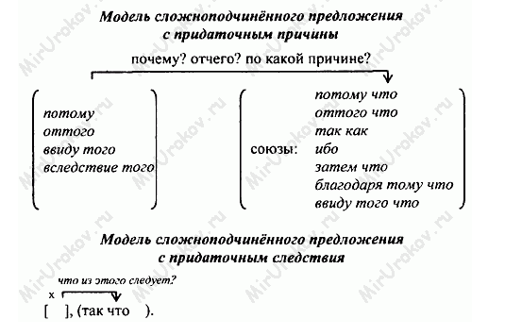
ВЫПИШИТЕ СНАЧАЛА НОМЕРА ПРЕДЛОЖЕНИЙ С ПРИДАТОЧНЫМИ ПРИЧИНЫ, ЗАТЕМ – С ПРИДАТОЧНЫМИ СЛЕДСТВИЯ:
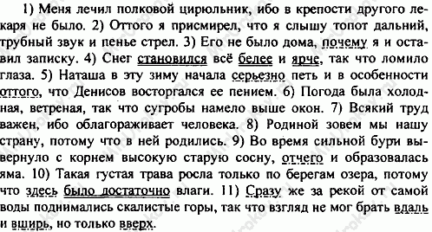
ОТВЕТ:
1) придаточные причины №№ _______________________________________
2) придаточные следствия №№ _______________________________________
ЗАДАНИЕ 2
Из романа «Герой нашего времени» «Фаталист» выписать 3 СПП с придаточным времени. Придаточное выделить жирным шрифтом.

